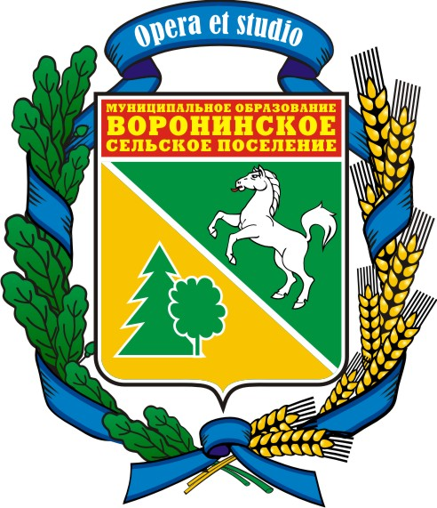

МУНИЦИПАЛЬНОЕ ОБРАЗОВАНИЕ
«ВОРОНИНСКОЕ СЕЛЬСКОЕ ПОСЕЛЕНИЕ»

ГЛАВА ПОСЕЛЕНИЯ
(ГЛАВА АДМИНИСТРАЦИИ)

ПОСТАНОВЛЕНИЕ

«02» мая 2012 года №39

д. Воронино

О ликвидации муниципального учреждения
Дом культуры «Юность» с. Семилужки

В соответствии Гражданским кодексом Российской Федерации, Федеральным законом от 12.01.1996 № 7-ФЗ "О некоммерческих организациях", Федеральным законом от 08.08.2001 N 129-ФЗ (ред. от 01.04.2012) "О государственной регистрации юридических лиц и индивидуальных предпринимателей", Уставом муниципального образования «Воронинское сельское поселение», в связи с прекращением деятельности муниципального учреждения Дом культуры «Юность» с. Семилужки,

ПОСТАНОВЛЯЮ:

1. Ликвидировать муниципальное учреждение Дом культуры «Юность» с. Семилужки.

2. Создать ликвидационную комиссию в составе:

председатель комиссии

О. А. Таланцева – директор МУ « СДК д. Воронино»

члены комиссии:

Е. Е. Быкова - Ведущий специалист – финансист Администрации Воронинского поселения;

Н. Ф. Продан - Ведущий бухгалтер Администрации Воронинского поселения.

3. Ликвидационной комиссии осуществить мероприятия по ликвидации юридического лица в установленном действующим законодательством порядке, в том числе:
1) незамедлительно письменно сообщить о ликвидации в уполномоченный государственный орган для внесения в Единый государственный реестр юридических лиц сведения о том, что юридическое лицо находится в процессе ликвидации;
2) разместить в органах печати сообщение о ликвидации юридического лица, о порядке и сроке заявления требований кредиторов;
3) предупредить работников о предстоящей ликвидации организации в порядке, определенном трудовым законодательством;
4) обеспечить получение выписки о внесении записи о прекращении деятельности юридического лица в Единый государственный реестр юридических лиц;
5) в установленные законодательством сроки представить на утверждение ликвидационный баланс.
4. Контроль за исполнением настоящего постановления возложить на Ведущего специалиста – финансиста Администрации Воронинского поселения Е. Е. Быкову.

Глава поселения А. В. Пинус
(Глава Администрации)

Исп. Т. М. Мартьянова

